Martes
12
de Enero

Sexto de Primaria
Lengua Materna

Textos biográficos y autobiográficos

Aprendizaje esperado: Reconoce y reflexiona sobre varias de las particularidades fundamentales de los textos biográficos y autobiográficos.

Énfasis: Explicar algunas de las principales características de los textos biográficos y autobiográficos: Ejemplos, similitudes y diferencias, posición del narrador, forma de presentar los hechos, orden narrativo.

¿Qué vamos a aprender?

Reconocerás y reflexionarás sobre varias de las particularidades fundamentales de los textos biográficos y autobiográficos.

Para explorar más sobre el tema, puedes consultar el libro de texto de Español de 6º, se explica el tema a partir de la página 18.
https://libros.conaliteg.gob.mx/20/P6ESA.htm#page/18

Explicarás algunas de las principales características de los textos biográficos y autobiográficos.

¿Qué hacemos?

¿Recuerdas esta práctica social del lenguaje con la lectura de la página 18 de tu libro de texto?

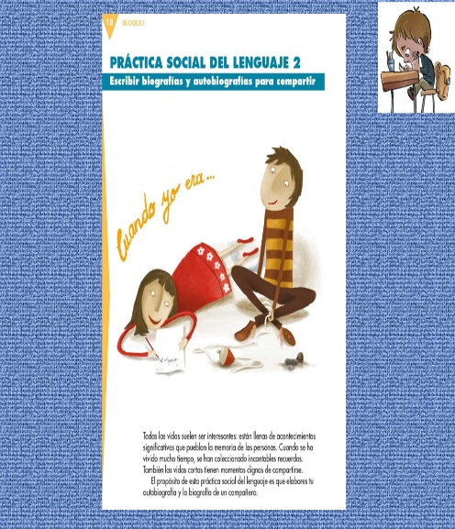

A lo largo de las sesiones de trabajo te compartimos diversos textos biográficos, como los del pintor Francisco Goitia, de los escritores Juan José Arreola y Andrés Henestrosa; de este último leímos el titulado Retrato de mi madre y de personajes como Albert Einstein y Malala.

Asimismo, leímos los textos autobiográficos de los escritores Juan José Arreola, Amparo Dávila e Inés Arredondo, y de los pintores Francisco Goitia y José Clemente Orozco. Enseguida, vamos a recordar un gráfico que te sirvió para identificar algunas de las principales características de ambos tipos de texto.

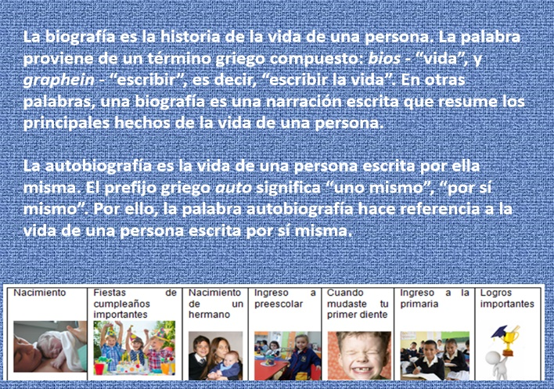

Observa la siguiente cápsula con la doctora en Letras Raquel Mosqueda Rivera, la cual te permitirá reforzar tus conocimientos en torno a esta clase de textos.

- Cápsula de la SPR.
https://youtu.be/WvMdzlSu-4s

Ahora vamos a trabajar en torno a las características principales de estos dos tipos de texto. Existen algunos rasgos que permiten establecer diferencias entre un texto biográfico y uno autobiográfico.

Observa el siguiente cuadro y determina a qué tipo de texto se refiere o si forma parte de las características en común.

Pertenecen al género narrativo. | La presentación de los hechos puede tener un orden cronológico. | Se exponen los datos más relevantes sobre la vida de alguien a partir de su nacimiento y hasta su muerte en caso de que ya hubiera ocurrido.
Es escrita por alguien más. | Una persona escribe sobre su propia vida. | Se suele usar la tercera persona gramatical: ella o él
Por lo general, se usa la primera persona gramatical: yo. | Los hechos tienden a presentarse de forma más subjetiva que objetiva. | Los hechos tienden a presentarse de manera más objetiva que subjetiva.
Es necesario contar con la autorización de la persona biografiada para su publicación. | No requiere autorización para su publicación. | Ante la falta de datos puede recurrirse a una entrevista o a la consulta de otra clase de fuentes de información.

Si recuerdas, también en varios momentos te invitamos a reflexionar sobre la forma en que te has sentido al vivir ciertos acontecimientos particulares, desde tu nacimiento hasta esta época de pandemia. Todo ello puede formar parte de tu autobiografía.

Ahora te invito a ver las siguientes imágenes:

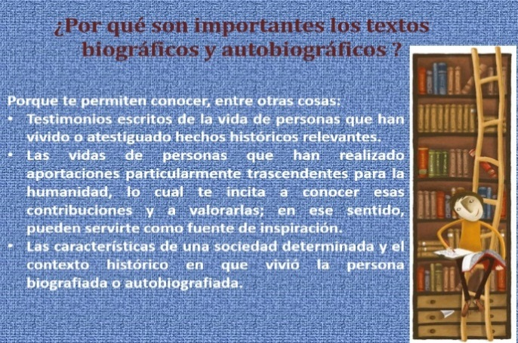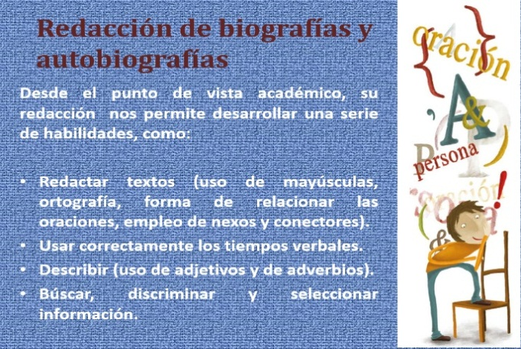

Lo primero es que tengas claro tanto el propósito de tu texto como las características del mismo. Ordena tus ideas mediante la elaboración de esquemas. En estos momentos puedes considerar el siguiente proceso y, poco a poco, ir complementando tus próximos escritos.

Mediante este esquema puedes apreciar la secuencia de pasos.

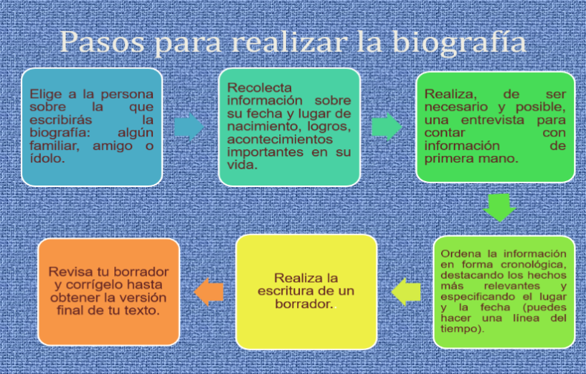

Otra estrategia para organizar cronológicamente tu información es haciendo una línea del tiempo con el año de nacimiento de la persona sobre la que escribas, y que marques en ella los acontecimientos más relevantes de su vida.

Algunas recomendaciones para la elaboración de una línea del tiempo: Primero selecciona el período que deseas representar: puede ser un día específico, un año, una década, un siglo, etcétera; lo importante es que en la línea del tiempo aparezca claramente el inicio y el fin del evento o periodo que se va a representar.

Luego determina los hechos y aspectos más relevantes, para lo cual necesitarás emplear una medida de tiempo; por ejemplo, si se va a hacer una representación de los hechos más importantes del año, si la temporalidad será mensual, en décadas o siglos, etcétera. También considera en la línea de tiempo el contexto histórico del periodo que abarques; te sugiero que la información contextual sea breve y concreta, pues no se trata de un texto estrictamente histórico, sino de uno biográfico y/o autobiográfico. Por último, recuerda que, si la línea de tiempo es horizontal, los acontecimientos de ordenan de izquierda a derecha, pero, si se trata de una línea vertical, se acomodan de arriba hacia abajo.

Espero que este repaso te sirva y que hayas reforzado o reafirmado tus aprendizajes en torno a los textos biográficos y autobiográficos.

Si en tu casa hay libros relacionados con el tema, consúltalos. Así podrás saber más. Si no cuentas con estos materiales no te preocupes. En cualquier caso, platica con tu familia sobre lo que aprendiste, seguro les parecerá interesante.

¡Buen trabajo!

Gracias por tu esfuerzo.

Para saber más:
Lecturas
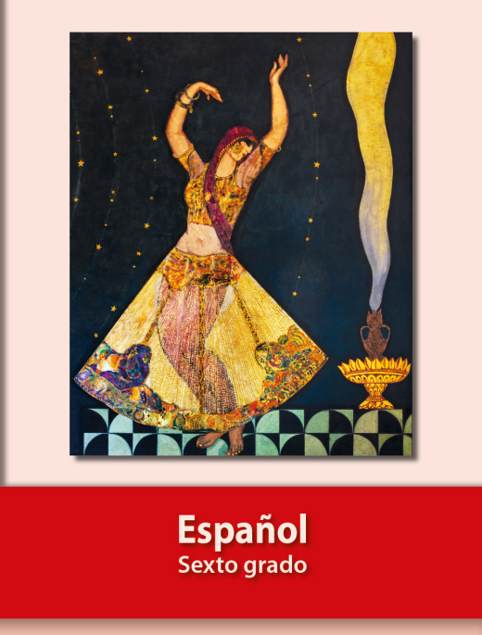
https://libros.conaliteg.gob.mx/20/P6ESA.htm

